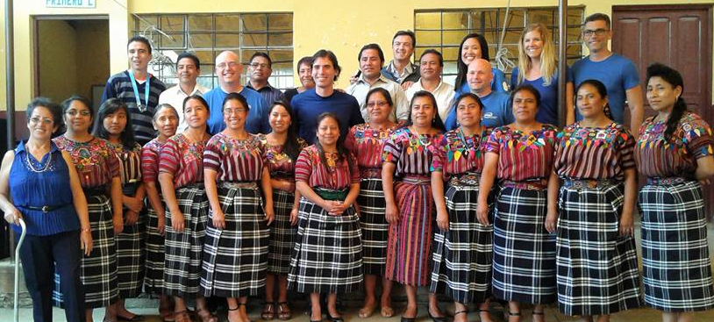

Evaluación
Trabajo voluntarios IESC en la escuela Cantón Norte

A continuación se anota la evaluación realizada por los profesores de la EOUM Cantón Norte respecto al trabajo realizado por los voluntarios del programa IESC durante los días 26 de septiembre al 7 de octubre 2016:

Criterio | Descripción
Experiencia en general | - Ha sido muy enriquecedora, hay mucho que aprender en este tema, pero 2 semanas ha sido poco tiempo  - Buena experiencia con la computadora, aunque se debe practicar más por parte de los profesores y perder el miedo a usar y tocar una computadora  - La Escuela nunca había tenido voluntarios y la experiencia ha gustado mucho  - Ha habido poco tiempo de dedicación, solo 2 semanas y con los profesores pocas horas de trabajo  - Deberíamos conocer mejor el manejo de las computadoras y luego las herramientas, estas han sido muy bonitas y útiles  - A veces los maestros dicen: este es mi mundo y aquí me quedo. Nos encerramos en lo nuestro y hay falta de iniciativa personal, se debe salir de esa situación conformista y salir de la zona de confort  - Parece que los maestros solo hacen las cosas cuando se les obliga, pero no tienen iniciativa propia. Esto se debería cambiar  - Hay temor a equivocarse, pero se sugiere tener paciencia  - El curso de Educación Física lo va a aplicar enseñando primero con videos y luego con la clase en el patio
Los voluntarios: capacidad, comunicación, experiencia en TIC | - Son un buen equipo, muy profesionales que además se integraron con alumnos y profesores  - El trabajo en equipo ha sido muy bueno con buena integración entre unos y otros  - La comunicación hubiera sido mejor si todos los voluntarios hubieran hablado español  - Ha sido un grupo compacto y unido que han trabajado por un solo fin  - Todos tienen una experiencia en TIC muy amplia
Integración con los alumnos | - Desde el comienzo mantuvieron buena relación con todos los alumnos, esto generó mucha confianza e integración. A su vez esto facilitó el trabajo posterior y el perder el miedo a los voluntarios y a las computadoras
Integración con profesores | - Los voluntarios fueron muy solidarios, en todas las actividades colaboraron con ellos para ordenar, colocar, trabajar. Esto generó mucha confianza con todos ellos  - Durante los días que estuvieron recibieron invitaciones de las familias de los profesores

Una vez realizada la evaluación se elaboraron algunas conclusiones y compromisos para darle seguimiento a este proceso de formación, siendo los siguientes:
- La Escuela ha hecho una solicitud a la Supervisión Educativa y a la Dirección Departamental de Educación para que asignen una plaza de profesor de computación para el año 2017.
- Los profesores van a hacer su planificación del año 2017 contemplando el uso de las computadoras en el aula.
- Se ha hablado con los padres de familia de la Escuela para que soliciten que los profesores usen las computadoras en el aula.
- La mayoría de los profesores se están relacionando con los voluntarios a través de correo electrónico y redes sociales.
- Se acuerda hablar con el Instituto INED Solidaridad para que puedan compartir el acceso a Internet por las mañanas, para ello se tendrá una reunión con la Directora y el profesor de informática del Instituto.

